Баш3ортостан Республикаһы (лш9й районы муниципаль районының #армыш ауыл советы ауыл биләмәһе хакими9те  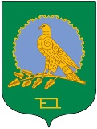  452115, #армыш ауылы, &29к урам, 18/1 Тел. 8(34754)3-71-43 |  | Администрация сельского поселения Кармышевский сельсовет муниципального района Альшеевский район Республики Башкортостан  452115, село Кармышево, ул.Центральная,18/1 Тел. 8(34754)3-71-43
КАРАР ПОСТАНОВЛЕНИЕ
08 август 2016 й. № 55 08 августа 2016 г.

Об утверждении схемы расположения земельного участка
на кадастровом плане территории

В соответствии с положениями ст.11.10 Земельного Кодекса РФ, с учетом Правил землепользования и застройки в сельском поселении Кармышевский сельсовет муниципального района Альшеевский район Республики Башкортостан утвержденных Решением Совета сельского поселения Кармышевский сельсовет Муниципального района Альшеевский район РБ №165 от 21.03.2014г.

ПОСТАНОВЛЯЮ:

1. Утвердить схему расположения земельного участка на кадастровом плане территории кадастрового квартала 02:02:110102 (условный номер 02:02:110102:ЗУ1) следующими характеристиками:

описание местоположения земельного участка -РБ, Альшеевский район, Кармышевский сельсовет, с. Кармышево, ул.Трактовая.

площадь земельного участка 2145 кв.мм;

вид разрешенного использования - для ведения личного подсобного хозяйства;

категория земель - земли населенных пунктов.

2. Утвердить схему расположения земельного участка на кадастровом плане территории кадастрового квартала 02:02:110102 (условный номер 02:02:110102:ЗУ2) следующими характеристиками:

описание местоположения земельного участка -РБ, Альшеевский район, Кармышевский сельсовет, с. Кармышево, ул.Трактовая.

площадь земельного участка 2145 кв.мм;

вид разрешенного использования - для ведения личного подсобного хозяйства;

категория земель - земли населенных пунктов.

3. Утвердить схему расположения земельного участка на кадастровом плане территории кадастрового квартала 02:02:110102 (условный номер 02:02:110102:ЗУ3) следующими характеристиками:

описание местоположения земельного участка -РБ, Альшеевский район, Кармышевский сельсовет, с. Кармышево, ул.Трактовая.

площадь земельного участка 2145 кв.мм;

вид разрешенного использования - для ведения личного подсобного хозяйства;

категория земель - земли населенных пунктов.

4. Утвердить схему расположения земельного участка на кадастровом плане территории кадастрового квартала 02:02:110102 (условный номер 02:02:110102:ЗУ4) следующими характеристиками:

описание местоположения земельного участка -РБ, Альшеевский район, Кармышевский сельсовет, с. Кармышево, ул.Трактовая.

площадь земельного участка 2145 кв. м;

вид разрешенного использования - для ведения личного подсобного хозяйства;

категория земель - земли населенных пунктов.

5. Утвердить схему расположения земельного участка на кадастровом плане территории кадастрового квартала 02:02:110102 (условный номер 02:02:110102:ЗУ5) следующими характеристиками:

описание местоположения земельного участка -РБ, Альшеевский район, Кармышевский сельсовет, с. Кармышево, ул.Трактовая.

площадь земельного участка 2145 кв. м;

вид разрешенного использования - для ведения личного подсобного хозяйства;

категория земель - земли населенных пунктов.

6. Утвердить схему расположения земельного участка на кадастровом плане территории кадастрового квартала 02:02:110102 (условный номер 02:02:110102:ЗУ6) следующими характеристиками:

описание местоположения земельного участка -РБ, Альшеевский район, Кармышевский сельсовет, с. Кармышево, ул.Трактовая.

площадь земельного участка 2145 кв.м;

вид разрешенного использования - для ведения личного подсобного хозяйства;

категория земель - земли населенных пунктов.

7. Утвердить схему расположения земельного участка на кадастровом плане территории кадастрового квартала 02:02:110102 (условный номер 02:02:110102:ЗУ7) следующими характеристиками:

описание местоположения земельного участка -РБ, Альшеевский район, Кармышевский сельсовет, с. Кармышево, ул.Трактовая.

площадь земельного участка 2145 кв.м;

вид разрешенного использования - для ведения личного подсобного хозяйства;

категория земель - земли населенных пунктов.

8. Утвердить схему расположения земельного участка на кадастровом плане территории кадастрового квартала 02:02:110102 (условный номер 02:02:110102:ЗУ8) следующими характеристиками:

описание местоположения земельного участка -РБ, Альшеевский район, Кармышевский сельсовет, с. Кармышево, ул.Трактовая.

площадь земельного участка 2178 кв. м;

вид разрешенного использования - для ведения личного подсобного хозяйства;

категория земель - земли населенных пунктов.

9. Утвердить схему расположения земельного участка на кадастровом плане территории кадастрового квартала 02:02:110102 (условный номер 02:02:110102:ЗУ9) следующими характеристиками:

описание местоположения земельного участка -РБ, Альшеевский район, Кармышевский сельсовет, с. Кармышево, ул.Трактовая.

площадь земельного участка 2550 кв. м;

вид разрешенного использования - для ведения личного подсобного хозяйства;

категория земель - земли населенных пунктов.

10. Вновь образованные земельные участки поставить на государственный кадастровый учёт в Филиал федерального государственного бюджетного учреждения «Федеральная кадастровая палата Федеральной службы государственной регистрации, кадастра и картографии» по Республике Башкортостан.

Глава сельского поселения Д.У.Шакуров

Утверждена
постановлением администрации сельского поселения Кармышевский сельсовет муниципального района Альшеевский район Республики Башкортостан
от 08 августа 2016 года № 55

Схема расположения земельного участка на кадастровом плане территории
Условный номер земельного участка 02:02:110102:ЗУ1
Площадь земельного участка 2145 кв.м
Обозначение характерных точек границ | Координаты, м
Обозначение характерных точек границ | X | Y
1 | 2 | 3
н1 | 579443 | 1296533
н2 | 579415 | 1296473
н3 | 579385 | 1296487
н4 | 579413 | 1296546
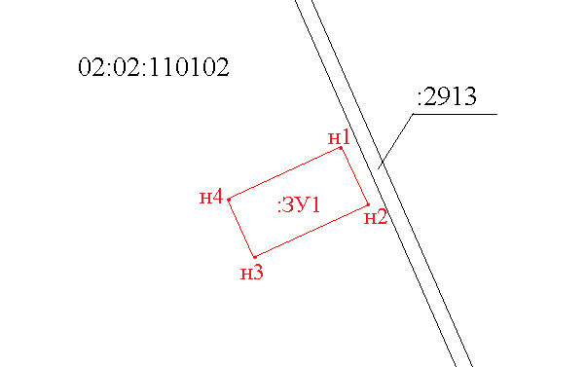
Масштаб 1:1000

Условные обозначения:
- существующая часть границы, имеющиеся в ГКН сведения о которой достаточны для определения ее местоположения;
- вновь образованная часть границы, сведения о которой достаточны для определения ее местоположения;
н1-н4 - обозначение характерных точек границ;
:ЗУ1 - условный номер образуемого земельного участка
02:02:110102- кадастровый номер кадастрового квартала

Утверждена
постановлением администрации сельского поселения Кармышевский сельсовет муниципального района Альшеевский район Республики Башкортостан
от 08 августа 2016 года № 55

Схема расположения земельного участка на кадастровом плане территории
Условный номер земельного участка 02:02:110102:ЗУ2
Площадь земельного участка 2145 кв.м
Обозначение характерных точек границ | Координаты, м
Обозначение характерных точек границ | X | Y
1 | 2 | 3
н1 | 579413 | 1296546
н2 | 579385 | 1296487
н3 | 579355 | 1296501
н4 | 579383 | 1296560
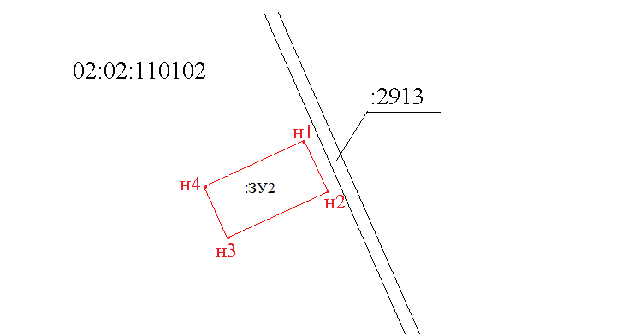
Масштаб 1:1000

Условные обозначения:
- существующая часть границы, имеющиеся в ГКН сведения о которой достаточны для определения ее местоположения;
- вновь образованная часть границы, сведения о которой достаточны для определения ее местоположения;
н1-н4 - обозначение характерных точек границ;
:ЗУ2 - условный номер образуемого земельного участка
02:02:110102- кадастровый номер кадастрового квартала

Утверждена
постановлением администрации сельского поселения Кармышевский сельсовет муниципального района Альшеевский район Республики Башкортостан
от 08 августа 2016 года № 55

Схема расположения земельного участка на кадастровом плане территории
Условный номер земельного участка 02:02:110102:ЗУ3
Площадь земельного участка 2145 кв.м
Обозначение характерных точек границ | Координаты, м
Обозначение характерных точек границ | X | Y
1 | 2 | 3
н1 | 579383 | 1296560
н2 | 579355 | 1296501
н3 | 579325 | 1296515
н4 | 579353 | 1296574
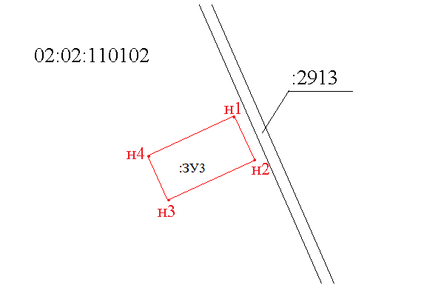
Масштаб 1:1000

Условные обозначения:
- существующая часть границы, имеющиеся в ГКН сведения о которой достаточны для определения ее местоположения;
- вновь образованная часть границы, сведения о которой достаточны для определения ее местоположения;
н1-н4 - обозначение характерных точек границ;
:ЗУ3 - условный номер образуемого земельного участка
02:02:110102- кадастровый номер кадастрового квартала

Утверждена
постановлением администрации сельского поселения Кармышевский сельсовет муниципального района Альшеевский район Республики Башкортостан
от 08 августа 2016 года № 55

Схема расположения земельного участка на кадастровом плане территории
Условный номер земельного участка 02:02:110102:ЗУ4
Площадь земельного участка 2145 кв.м
Обозначение характерных точек границ | Координаты, м
Обозначение характерных точек границ | X | Y
1 | 2 | 3
н1 | 579353 | 1296574
н2 | 579325 | 1296515
н3 | 579295 | 1296529
н4 | 579323 | 1296588
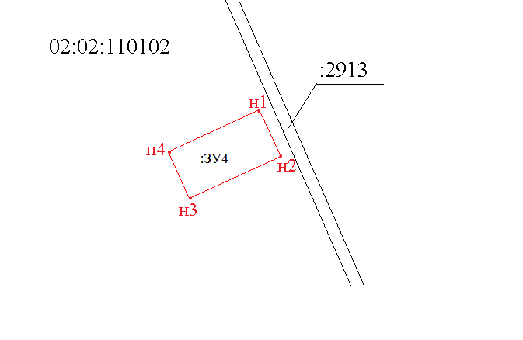
Масштаб 1:1000

Условные обозначения:
- существующая часть границы, имеющиеся в ГКН сведения о которой достаточны для определения ее местоположения;
- вновь образованная часть границы, сведения о которой достаточны для определения ее местоположения;
н1-н4 - обозначение характерных точек границ;
:ЗУ4 - условный номер образуемого земельного участка
02:02:110102- кадастровый номер кадастрового квартала

Утверждена
постановлением администрации сельского поселения Кармышевский сельсовет муниципального района Альшеевский район Республики Башкортостан
от 08 августа 2016 года № 55

Схема расположения земельного участка на кадастровом плане территории
Условный номер земельного участка 02:02:110102:ЗУ5
Площадь земельного участка 2145 кв.м
Обозначение характерных точек границ | Координаты, м
Обозначение характерных точек границ | X | Y
1 | 2 | 3
н1 | 579323 | 1296588
н2 | 579295 | 1296529
н3 | 579265 | 1296542
н4 | 579293 | 1296601
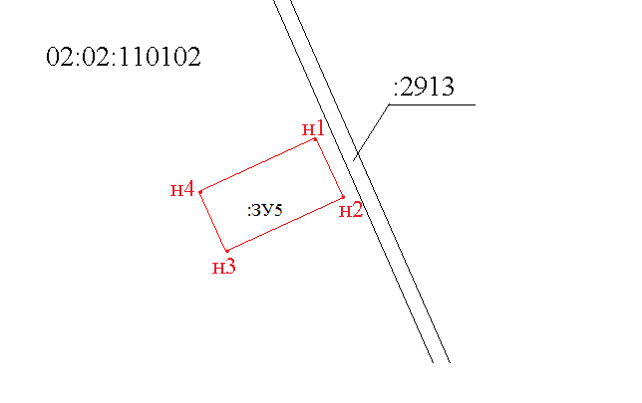
Масштаб 1:1000

Условные обозначения:
- существующая часть границы, имеющиеся в ГКН сведения о которой достаточны для определения ее местоположения;
- вновь образованная часть границы, сведения о которой достаточны для определения ее местоположения;
н1-н4 - обозначение характерных точек границ;
:ЗУ5 - условный номер образуемого земельного участка
02:02:110102- кадастровый номер кадастрового квартала

Утверждена
постановлением администрации сельского поселения Кармышевский сельсовет муниципального района Альшеевский район Республики Башкортостан
от 08 августа 2016 года № 55

Схема расположения земельного участка на кадастровом плане территории
Условный номер земельного участка 02:02:110102:ЗУ6
Площадь земельного участка 2145 кв.м
Обозначение характерных точек границ | Координаты, м
Обозначение характерных точек границ | X | Y
1 | 2 | 3
н1 | 579293 | 1296601
н2 | 579265 | 1296542
н3 | 579235 | 1296556
н4 | 579263 | 1296615
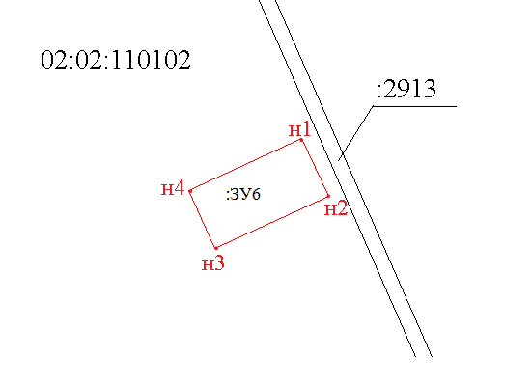
Масштаб 1:1000

Условные обозначения:
- существующая часть границы, имеющиеся в ГКН сведения о которой достаточны для определения ее местоположения;
- вновь образованная часть границы, сведения о которой достаточны для определения ее местоположения;
н1-н4 - обозначение характерных точек границ;
:ЗУ6 - условный номер образуемого земельного участка
02:02:110102- кадастровый номер кадастрового квартала

Утверждена
постановлением администрации сельского поселения Кармышевский сельсовет муниципального района Альшеевский район Республики Башкортостан
от 08 августа 2016 года № 55

Схема расположения земельного участка на кадастровом плане территории
Условный номер земельного участка 02:02:110102:ЗУ7
Площадь земельного участка 2145 кв.м
Обозначение характерных точек границ | Координаты, м
Обозначение характерных точек границ | X | Y
1 | 2 | 3
н1 | 579263 | 1296615
н2 | 579235 | 1296556
н3 | 579205 | 1296570
н4 | 579233 | 1296629
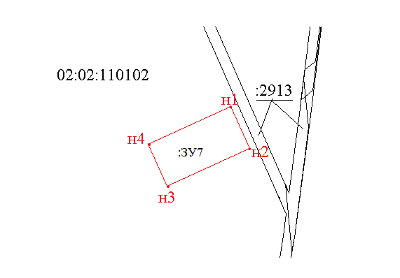
Масштаб 1:1000

Условные обозначения:
- существующая часть границы, имеющиеся в ГКН сведения о которой достаточны для определения ее местоположения;
- вновь образованная часть границы, сведения о которой достаточны для определения ее местоположения;
н1-н4 - обозначение характерных точек границ;
:ЗУ7 - условный номер образуемого земельного участка
02:02:110102- кадастровый номер кадастрового квартала

Утверждена
постановлением администрации сельского поселения Кармышевский сельсовет муниципального района Альшеевский район Республики Башкортостан
от 08 августа 2016 года № 55

Схема расположения земельного участка на кадастровом плане территории
Условный номер земельного участка 02:02:110102:ЗУ8
Площадь земельного участка 2178 кв.м
Обозначение характерных точек границ | Координаты, м
Обозначение характерных точек границ | X | Y
1 | 2 | 3
н1 | 579233 | 1296629
н2 | 579205 | 1296570
н3 | 579175 | 1296584
н4 | 579203 | 1296643
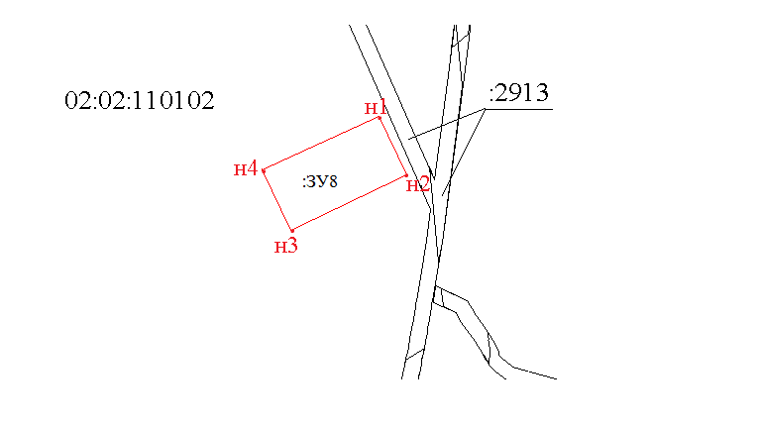
Масштаб 1:1000

Условные обозначения:
- существующая часть границы, имеющиеся в ГКН сведения о которой достаточны для определения ее местоположения;
- вновь образованная часть границы, сведения о которой достаточны для определения ее местоположения;
н1-н4 - обозначение характерных точек границ;
:ЗУ8 - условный номер образуемого земельного участка
02:02:110102- кадастровый номер кадастрового квартала

Утверждена
постановлением администрации сельского поселения Кармышевский сельсовет муниципального района Альшеевский район Республики Башкортостан
от 08 августа 2016 года № 55

Схема расположения земельного участка на кадастровом плане территории
Условный номер земельного участка 02:02:110102:ЗУ9
Площадь земельного участка 2550 кв.м
Обозначение характерных точек границ | Координаты, м
Обозначение характерных точек границ | X | Y
1 | 2 | 3
н1 | 579203 | 1296643
н2 | 579192 | 1296648
н3 | 579144 | 1296640
н4 | 579150 | 1296583
н5 | 579175 | 1296584
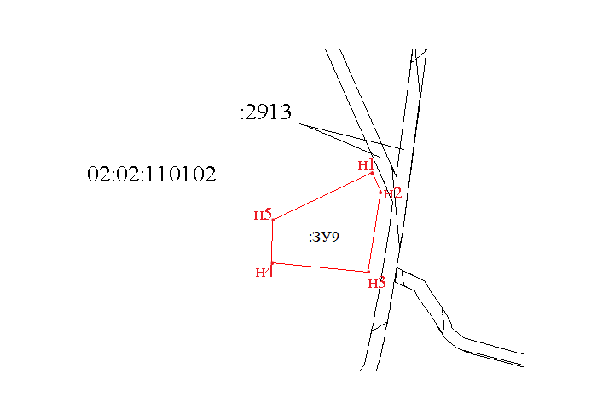
Масштаб 1:1000

Условные обозначения:
- существующая часть границы, имеющиеся в ГКН сведения о которой достаточны для определения ее местоположения;
- вновь образованная часть границы, сведения о которой достаточны для определения ее местоположения;
н1-н5 - обозначение характерных точек границ;
:ЗУ9 - условный номер образуемого земельного участка
02:02:110102- кадастровый номер кадастрового квартала

